中国建设全球科创中心的基础、短板与战略思考 ——基于城市群视角
陈亚平¹ ， 陈诗波²
（1.中国财政科学研究院，北京 100036；2.中国科学技术发展战略研究院，北京 100038）

摘要: 与世界三大湾区相比，中国京津冀城市群、长三角城市群和粤港澳大湾区等三大城市群在经济增长性、创新资源集聚、科技成果数量等方面已经形成了一定的比较优势，但在经济发展质量、原创性能力、高校院所以及企业的领先性水平以及开放性的创新生态等方面也存在一些短板。对此，中国应抓住第四次科技革命的战略风口，推动建立中央统筹布局、地方主导推动工作机制，重大项目、重大基地优先布局科技创新中心，进一步强化基础研究和应用基础研究系统部署，加大力度培育一批创新能力强的创新主体，支持科技创新中心大力推进国际化创新生态建设，研究制定科创中心评价指标体系。
关键词：全球科创中心；城市群；基础与短板；战略思考

The Foundation, Shortcoming and Strategic Thinking of Building a Global Science and Technology Innovation Center in China
Chen Yaping ¹， Chen Shibo ²
(1.China Academy of Fiscal Science, Beijing 100036; 2. China Academy of Science and Technology Development Strategy, Beijing 100038)

Abstract: Compared with the world's three major Bay Areas, China's Beijing-Tianjin-Hebei urban agglomeration, the Yangtze River Delta urban agglomeration and the Guangdong, Hong Kong, Macao and Dawan Districts have formed a certain number of economic growth, innovative resource agglomeration, and scientific and technological achievements. Comparative Advantage, but in the quality of economic development, originality, the leading level of colleges and universities and enterprises, and the open innovation ecology. There are also some shortcomings in terms of aspects. In this regard, China should seize the strategic turmoil of the fourth scientific and technological revolution, promote the establishment of a central overall planning, local leading and promoting work mechanism, major projects, major bases to prioritize the layout of science and technology innovation centers, and further strengthen the basic research and application of basic research system deployment, Intensify efforts to cultivate a number of innovative entities with strong innovation capabilities, support science and technology innovation centers to vigorously promote the construction of international innovation and ecology, and study and formulate the evaluation index system of science and technology centers.
Keywords: global science and technology innovation center; urban agglomeration; foundation and short board; strategic thinking

一、全球科技创新中心内涵特征与演化规律

（一）全球科技创新中心的内涵特征
1.全球科技创新中心的内涵。“全球科技创新中心”作为一个新兴的概念，目前学术界还没有对其内涵形成统一的定义，对其内在演化机理的认识更是刚刚起步。早期关于科创中心的讨论主要强调从国家层面出发，侧重于强调某个国家的科学活动或者科技创新成果在世界上科技中的地位和作用，产生了“世界科学活动中心”“世界科学中心”和“世界科技中心”等热门概念，先后在意大利、英国、法国、德国和美国形成了世界科技中心。英国科学家贝纳尔的《历史上的科学》（1954年）首次提出世界科学中心的概念；日本学者汤浅光朝的《解说科学文化史年表》（1962年）独立发现近代世界科学中心转移的现象，他认为：当一个国家在一定时段内的科学成果数超过全世界科学成果总数的25%，则称该国为科学中心，该国保持为世界科学中心的时段为其科学兴隆期。近年来，随着以美国旧金山城市群（以硅谷为核心）、纽约城市群（以纽约为核心）、日本东京城市群（以东京为核心）、英国伦敦都市圈（以伦敦、剑桥为核心）、德国柏林都市圈（以柏林、慕尼黑为核心）、印度班加罗尔城市群（以班加罗尔为核心）等为主的科技创新中心快速发展，社会各界对全球科技创新活动的关注也逐渐从国家层面转移到了城市和城市群层面，以城市为结点、以城市群为核心的全球科创中心开始成为研究热点。本文认为，全国科技创新中心是以城市群为主要区域、以核心城市为结点，拥有丰富的科技资源和优良的创新环境，科技支撑引领作用突出、辐射引领能力强，在全球科技创新版图中占有重要地位的区域。
2.科技创新中心的特征。综合历次全球科创中心的演变，可以发现全球科创中心的根本特征主要有以下六点：
（1）具有较强的经济实力，多数科技创新中心首先是经济中心。纵观历史上的科技创新中心，多数都是从经济中心发展而来，从早期的英国伦敦地区到后来欧洲的大柏林地区、巴黎都市圈，再到美国加州湾区、纽约都市圈和日本东京都市圈，都无一例外地首先成为经济发达地区，并在一定条件下形成了辐射更大区域的创新中心（刘细文，2018）[][]。
（2）具有丰富的创新资源，包括创新人才、创新型高校、科研院所和企业，同时会产生较多的科技成果。纵观世界各科创中心，无一不具有丰富的科技创新资源和创新成果。如硅谷集聚了包括斯坦福大学在内的6所QS世界大学TOP100，11所全球自然指数（Nature Index）200强科研机构，仅加州地区11所仅加州伯克利分校，就有91位诺贝尔奖得主工作或学习（其中13位是校友），9位沃尔夫奖得主，13位菲尔兹奖得主，21位图灵奖得主，14位普利策奖得主，产生了大量对美国乃至世界都具有巨大影响的科技成果（熊鸿儒，2018；王子丹，2018）[][]。
（3）具有良好的创新生态，包括“宜居”“宜业”的环境，有序竞争、法制健全、保护产权的市场体系，开放合作、多元发展、宽容失败的文化氛围，高度活跃的投融资体系和以知识共享构建的国际化创新合作网络。从硅谷的发展历程来看，仅有硬件和创新资源，是难以复制出第二个“硅谷”的。硅谷的优势不仅表现为领先的资源和经济优势，更重要的是具有一种能让创新主体自由选择、自由竞争、开放合作的市场机制，从而激活了各类创新要素，支撑经济中心走向创新中心。同时，当前世界各地的科创中心都开始建立与外部的联系网络，注重积极吸引和集聚外部各类创新要素，如国际科技领军人才、优秀管理人才、风险投资人才、科技成果转移转化人才，以及各类社会资本、跨国公司、民营科技型企业等入驻科创中心。
（4）具有一个大区域型的地理空间，主要以城市群为表征。从当前评出的国际创新中心区域特征来看，它们大都已经突破某个科技园区或某座城市的地理界限，通常表现为以一个或几个中心城市为核，周边环绕一批开放度高、有产业配套和技术吸纳能力、创新要素和产出密集的城市，更多地体现为一个大区域的概念。如：以硅谷为核心的旧金山城市群，以纽约为核心的纽约城市群，以为东京核心的日本首都经济圈；中国北京、上海、深圳和广州等科技创新中心也分别都是以京津冀城市群、长三角城市群和粤港澳大湾区为主要区域开展创新活动（王振旭，2018；刘永明，2018）[][]。
（5）具有有为的政府支持与有效的市场配置，政府和市场有机配合。从国内外科创中心的发展历程看，政府对科创中心的发展起到支持与引导作用，具体体现在通过财政资金的投入引导、扶持科创中心科研活动，为科创中心的发展营造公平、公正、开放、包容的创新创业环境，为科创中心的健康、快速发展提供良好的硬件环境等。市场的作用主要体现在通过竞争机制、激励机制等优化科创中心内部的资源配置，调动高校、科研院所、创新型企业、科技服务机构等各方创新积极性等。在科创中心建设初期，更多需要政府的扶持和引导；在科创中心建设的后期，则需要充分挥企业、科研机构、行业协会和科学家共同体等在管理中的能动作用，实现科创中心的自我管理、自我发展。

（二）新时期全球科创中心的演化规律与趋势
当前，世界进入以创新要素全球流动为特征的开放创新时代，全球科技创新中心集聚了大量的人才、资金、技术和信息等创新资源，在全球创新网络中处于关键节点位置，这些具有强大影响力的创新节点正日益成为区域经济发展的主要引擎。新时期，这些科创中心呈现出以下几个演化规律与趋势：
1.亚洲在全球科技创新网络中的地位日益凸显。当前，随着世界经济重心和高端创新要素的系统性东移以及新兴经济体的快速崛起，全球科技创新力量对比悄然发生变化，全球科技创新中心开始逐渐由以欧美为中心向北美、东亚、欧盟“三足鼎立”的方向加速发展[]，亚洲在全球科技创新网络中的地位日益凸显，多中心、多节点的创新格局正在形成。如《德温特 2018-2019 年度全球百强创新机构》显示：亚洲已成为拥有全球百强创新机构最多的地区，2018年拥有全球百强创新机构数量48个，比2017年增加了3个；而北美洲的全球百强创新机构数量却比2017年减少了3个。由“爱智囊”评出的全球创新城市100强的变化显示，亚太地区创新城市数量迅速上升，从2009年的11个增长到2017年的21个[]。同时，在2017年美国《福布斯》杂志公布的全球100家最具创新力企业中，前20家企业有6家是亚洲企业，包括中国、印度、印尼和韩国。另外，毕马威（KPMG）发布的《2017年颠覆性技术变革趋势报告》显示：受访者中26%的人认为全球技术创新中心在今后四年可能会从硅谷转移到上海。未来10-20年，亚洲在全球科技创新网络中的地位将更加凸显，其科创中心城市的创新辐射能力和创新资源集聚效应将愈加突出。
2.创新主体趋于多元化、协同化。随着经济全球化深入发展，科技创新主体已逐渐从大公司为主向高校院所、企业和创新服务组织等协作并举转变[]。其中，跨国公司在全球科技创新中的主导地位不断突出，全球500强的研发支出占全球份额65％以上，主导着全球企业研发。研究型高校科研院所正成为科创中心研发与创新发展的主要引擎，如斯坦福大学通过制定产业联盟计划促进科研人员、院系之间以及大学与外部企业之间合作。同时，大量科技中小企业也正日益成为科创中心研发活动的重要力量，如以色列近4000家的高科技企业中，资产总额超过10亿美元的不到10家，绝大部分是中小企业。此外，包括科技社团、行业协会以及各类科技中介服务机构在内的创新服务组织通过提供创业孵化、研发外包、技术转移、知识产权、检验检测等科技服务以及市场、管理、人力、财务、金融、法律等中介服务，极大地促进了全球各创新主体多中心联动和创新网络端点链接。
3.创新功能更加注重与城市功能的深度融合。全球科创中心正在超越传统上空间相对隔离、自我发展的“园区”阶段，向具有城市综合功能与开放性的“城区”阶段转变；创新的内涵从以科技为主的“硬”创新，向以创意为核心的“软—硬”结合的综合创新发展的趋向。如美国硅谷、北卡三角园、波士顿硅滩等地区在空间布局上更加注重以创新空间建设促进城市传统区域综合更新，更多的基于对城市中心区衰败区域的更新改造；在中心城区，特别是居住、商务、生活等综合功能较为齐备的传统街区进行创新城区的规划（苏宁，2016）[]。
4.创新目标从成果产出向产业体系构建转变。世界多数科技创新中心往往源于区域性经济中心，其加强科技创新的根本目的在于形成和打造各具特色的产业体系与发展定位。例如，以全球创新“圣地”硅谷为腹地的美国“旧金山湾区”，依托硅谷地区知识、资本的外溢和辐射，圣荷西的高技术产业群、奥克兰的高端制造业，以及旧金山的专业服务（如金融）和旅游业，通过长期发展构筑了一个“科技（辐射）+产业（网络）+制度（环境）”的全球创新中心。又如，以东京都为核心的日本“东京都市圈”，从战后的传统工业城市群逐步转变为现代化的特大型都市经济圈，树立了独具一格的“东京模式”——“工业（集群）+研发（基地）+政府（立法）”的深度融合，使得“东京圈”成为制造业基地、金融中心、信息中心、航运中心、科研和文化教育中心及人才高地[]。

二、中国建设全球科创中心的基础条件
近年来，中国在全国范围内形成了以长三角城市群、京津冀城市群和粤港澳大湾区为代表的若干创新领先性区域，这些区域在经济增长性、创新资源集聚、科技成果数量和创新文化氛围等方面的综合实力甚至超过发达国家重点区域。

（一）具有较强的经济增长性
与国外城市群相比，中国京津冀城市群、长三角城市群和粤港澳大湾区三大城市群的经济增长性明显要强。2008-2017十年间，京津冀城市群和长三角城市群的年均经济增速处于10%左右，粤港澳大湾区总体经济增速平均也在8%左右。2017年粤港澳大湾区总体经济增速为8.8%，是纽约湾区、东京湾区、旧金山湾区的2.26倍、2.19倍和2.93倍。
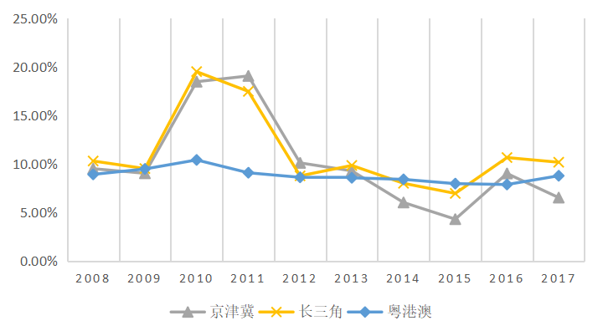
数据来源：国家统计局.
图1 2008-2017年中国三大城市群的经济增长速度

（二）集聚了大量创新资源

1.高校科研院所集聚情况
根据全球高等教育研究机构QS(Quacquarelli Symonds)发布的2019QS世界大学排名，榜单共评估来自世界85个不同国家和地区的1000多所高校，中国大陆上榜65家，其中，京津冀城市群上榜13家，长三角城市群上榜8家，粤港澳大湾区上榜10家，三大城市群上榜高校总数占中国大陆上榜数量的48%，接近一半，高校资源富集。
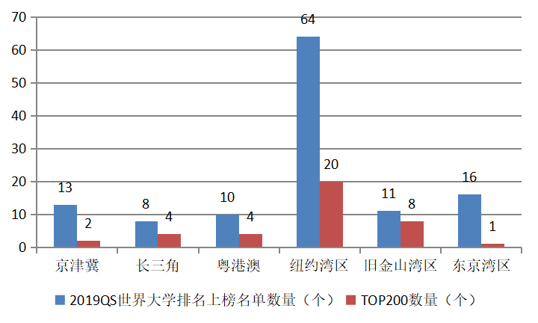
数据来源：全球高等教育研究机构QS(Quacquarelli Symonds)发布.
图2 2019QS世界大学排名各城市群上榜数量
同时，还集聚了大量实力雄厚的科研机构。根据Nature Index 发布的2019自然指数年度榜单（Nature Index 2019 Annual tables），位于北京的中国科学院全球综合排名第一，超过了美国哈佛大学、德国马克思普朗克学会、法国国家科研中心、美国斯坦福大学、美国麻省理工学院、德国亥姆霍兹国家研究中心联合会等世界知名科研机构。中国有17家中国科研机构位居全球前100位。其中，京津冀科研机构有5家，长三角科研机构有6家，粤港澳科研机构有1家。这些科研机构为科创中心建设提供了智力和技术支持。

2.企业集聚情况
企业是创新的主体。2018年财富世界500强企业中，中国上榜120家，已经非常接近美国（126家），远超第三位的日本（52家）；2019年世界500强排行榜中有129家来自中国，中国企业上榜数量首次超美国（121家），其中前五名中有三个为中国企业。这些企业主要分布在北京及周边地区、长三角和珠三角地区，北京直接占了近一半，围绕资源聚集首都的国企、央企占据了主导地位。如图2所示，2018年京津冀世界500强企业总部数达53家，超过了纽约、旧金山、东京湾区世界500强企业总部数量。
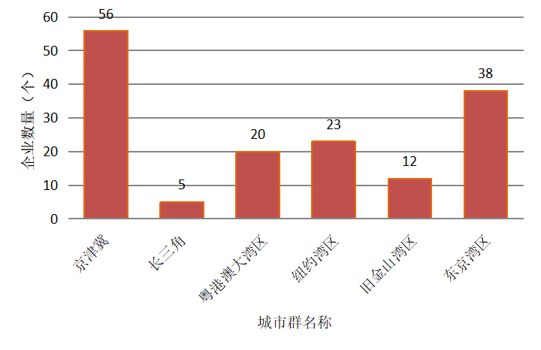
数据来源：根据财富网公开数据整理.
图3 2018年财富世界500强各城市群上榜数量
此外，根据CB Insights2017年发布的《全球最具价值的197家私营（未公开上市）科技创业公司》榜单（这些公司都是估值超过10亿美元的所谓“独角兽”公司），中国有49家公司上榜，仅次于美国，远高于印度、英国、德国和韩国，且在排名前15的全球最具价值的科技独角兽企业中，中国占了6家，京津冀城市群、长三角城市群和粤港澳大湾区分别占4家、1家和1家，其中滴滴和小米分别排在了第二和第三位。
表5 2017年全球最具价值的科技独角兽15强
排名 | 企业名称 | 进入时间 | 总部所在地 | 所处城市群 | 2017年估值（10亿美元）
1 | Uber | 2009 | 美国加州 | 旧金山湾区 | 68
2 | 滴滴出行 | 2014 | 中国北京 | 京津冀城市群 | 50
3 | 小米 | 2011 | 中国北京 | 京津冀城市群 | 46
4 | Airbnb | 2011 | 美国加州 | 旧金山湾区 | 29
5 | Palantir | 2004 | 美国加州 | 旧金山湾区 | 20
6 | 陆金所 | 2014 | 中国上海 | 长三角城市群 | 18.5
7 | 美团 | 2015 | 中国北京 | 京津冀城市群 | 18
8 | wework | 2011 | 美国纽约 | 纽约城市群 | 16.9
9 | SpaceX | 2002 | 美国加州 | 旧金山湾区 | 12
10 | Pinterest | 2010 | 美国旧金山 | 旧金山湾区 | 11
11 | 今日头条 | 2012 | 中国北京 | 京津冀城市群 | 11
12 | Flipkart | 2007 | 印度班加罗尔 | 班加罗尔城市群 | 10
13 | DropBox | 2007 | 美国旧金山 | 旧金山湾区 | 10
14 | Infor | 2002 | 美国纽约 | 纽约湾区 | 10
15 | 大疆创新 | 2006 | 中国深圳 | 粤港澳大湾区 | 10
数据来源：CB Insights2017年发布的《全球最具价值的197家私营（未公开上市）科技创业公司》.

（三）科技成果数量具有领先优势

1.论文发表数量
根据《2017年全球科创中心评估报告》自然指数评分结果，可以发现，中国北京的自然指数评分在100个科创中心中是最高的，上海排在第4位，具有相对比较优势。北京的北京大学、清华大学、中国科学院及相关院所、北京师范大学、北京理工大学、军队下属研究机构，上海的复旦大学、上海交通大学、中国科学院在沪院所、华东理工大学、华东师范大学、同济大学等，贡献了绝大部分科研成果。

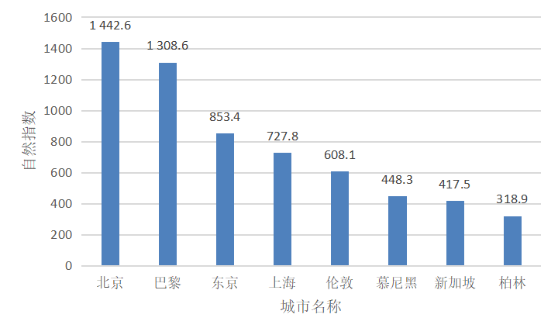
数据来源：《2017年全球科创中心评估报告》.
图4 全球主要科技创新中心自然指数

2.专利数量
从PCT国际专利申请量来看，截至2017年，粤港澳大湾区PCT专利总量达到2.14万件，仅次于东京湾区排在第二，创新活动活跃。其中，华为公司与中兴通讯分别以4 024件PCT国际专利申请和2 965件PCT国际专利申请占据了PCT国际专利申请人前两名的位置。从发明专利授权数量看，我国三大城市群发明专利授权量较国际三大湾区来看，排名也比较靠前，尤其是粤港澳大湾区发明专利总数远远超过国际三大湾区。2017年粤港澳大湾区的发明专利总量约为纽约湾区的6.5倍，旧金山湾区的4.7倍，东京湾区的1.9倍。
表2 2017年各城市群PCT国际专利申请量和发明专利授权数
 | 京津冀 | 长三角 | 粤港澳大湾区 | 东京湾区 | 旧金山湾区 | 纽约湾区
2017年PCT国际专利申请量（件） | 32 261 | 30 572 | 50 414 | 10 4746 | 36 715 | 12 032
2017年PCT国际专利申请量（件） | 32261 | 30572 | 50414 | 104746 | 36715 | 12032
2017年发明专利授权数（万件） | 5.69 | 10.34 | 25.8 | 13.91 | 5.44 | 3.96
数据来源：互联网公开数据整理.

表3 2017年全球PCT国际专利申请量前10强企业
企业名称 | 所处城市 | 所处城市群 | 专利申请量（件）
华为 | 中国深圳 | 粤港澳大湾区 | 4 024
中兴 | 中国深圳 | 粤港澳大湾区 | 2 965
英特尔 | 美国加州 | 旧金山湾区 | 2 637
三菱 | 日本东京 | 东京湾区 | 2 521
高通 | 美国加州 | 旧金山湾区 | 2 163
LG | 韩国首尔 | 首尔都市圈 | 1 945
京东方 | 中国北京 | 京津冀城市群 | 1 818
三星 | 韩国京畿道城南市 | 首尔都市圈 | 1 757
索尼 | 日本东京 | 东京湾区 | 1 735
爱立信 | 瑞典斯德哥尔摩 | - | 1 564
数据来源：互联网公开数据整理.

中国建设全球科创中心的短板

（一）经济发展质量不高

1.人均和地均经济发展水平较低
从人均和地均经济发展水平来看。如下表所示，与东京湾区、旧金山湾区、纽约湾区相比，中国三大城市群的人均GDP和地均GDP都相对较低。2016年，人均GDP在三大城市群中最高的粤港澳大湾区的人均GDP仅为东京湾区、旧金山湾区和纽约湾区的20/37、1/5和1/3。
表6 2016年各湾区基本情况比较
指标 | 粤港澳大湾区 | 京津冀城市群 | 长三角城市群 | 东京湾区 | 旧金山湾区 | 纽约湾区
人均GDP(美元) | 20 084 | 10 383 | 16 075 | 37 142 | 105 263 | 59 800
地均GDP（亿元/平方公里） | 1.65 | 0.29 | 0.79 | 3.44 | 3.09 | 4.6
数据来源: 王珺等: 《粤港澳大湾区建设报告（2018）》，北京: 社会科学文献出版社，2018年.

2.第三产业发展质量较低
从第三产业占比情况来看，中国三大城市群的第三产业占比也远低于国际三大湾区的水平。2017年，粤港澳大湾区、京津冀城市群和长三角城市群的第三产业占比分别为：62.2%、58.2%和56.7%，而东京湾区、旧金山湾区和纽约湾区已经分别达到了82.3%、82.8%和89.4%。
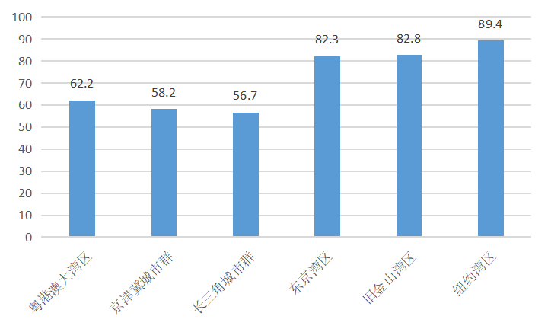
数据来源：国家统计局.
图5 2017年各城市群第三产业占比
从服务品牌和服务贸易情况来看，根据《2018年全球品牌中国影响力指数》显示，品牌指数在我国排在前30的品牌（都是服务业），中国本土品牌只有8个。同时，我国对外贸易“大而不强”的现象仍然突出，在全球价值链中还处于“微笑曲线”底部，是典型的产品大国、品牌小国，尤其是缺少在全球叫得响的国际品牌。当前，我国服务贸易主要以传统产业为主，2017年我国三大传统服务行业（运输、旅行、建筑）进出口总额为30 810.2亿元，占服务贸易总额的65.6%，金融、保险、知识产权和信息服务占比仅20%左右；而美国服务贸易主要集中在有金融、保险、专利技术和许可证等行业。同时，美国的服务贸易出口总额是中国服务贸易出口总额的四倍之多，占全世界服务贸易出口总额的14%。

（二）原创能力十分不足
虽然中国科学研究取得了长足发展，但与主要发达国家相比，整体实力仍有差距，具有国际影响力的重大原创成果偏少，缺乏开创重要新兴学科和方向的能力，基础研究能力有待提升。

1.研发投入尤其是基础性研究投入不足
如下图所示，与国际三大湾区相比，粤港澳大湾区、京津冀城市群和长三角城市群的研发投入强度相对落后，分别为仅为2.7%、3.09%和2.71%。东京湾区、旧金山湾区和纽约湾区已经分别达到3.68%、6.10%和3.12%。
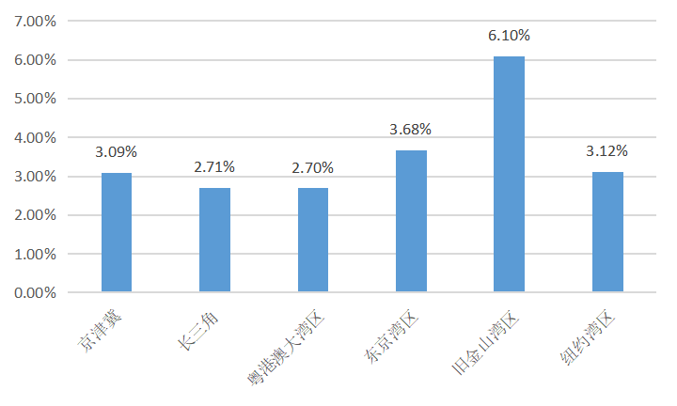
图9 2017年各湾区R&D投入强度
此外，我国三大城市群所在主要省份（直辖市）基础研究投入严重不足，2017年占整体研发投入的比例主要处于2%-8%之间，只有北京市达到了14.7%；同时基础研究投入强度主要处于0.1%左右，只有上海和北京超过了0.1%的水平，分别达到了0.31%和0.83%。而国际三大湾区的基础研究投入占整体投入的比例则普遍处于15%-25%之间，基础研究投入强度则普遍处于0.5%-0.65%之间。如，纽约的基础研究投入占研发投入比例为18.4%，其中政府资金占68%；伦敦的基础研究投入比例较高，达到25%；作为新兴地区的新加坡，其基础研究投入也占到了15%。
表9 2017年各城市群所在主要省份（直辖市）基础研究投入情况
省份（直辖市） | 研发经费投入总额（万元） | 基础研究经费投入额（万元） | 基础研究投入占比（%） | 基础研究投入强度（%）
北 京 | 15 796 512 | 2 323 632 | 14.7 | 0.83
天 津 | 4 587 227 | 336 505 | 7.3 | 0.18
河 北 | 4 520 312 | 105 087 | 2.3 | 0.03
上 海 | 12 052 052 | 925 073 | 7.7 | 0.31
江 苏 | 22 600 621 | 676 233 | 3.0 | 0.08
浙 江 | 12 663 398 | 310 153 | 2.4 | 0.06
安 徽 | 56 491 98 | 370 370 | 6.6 | 0.13
广 东 | 23 436 283 | 1 094 211 | 4.7 | 0.12
数据来源：国家统计局.

2.原创性重大科技成果较少
在重大科技成果奖项方面，诺贝尔物理学、化学、生理学或医学奖，菲尔兹奖和图灵奖代表了世界上数学，生物学和计算机科学的最高成就。在全球主要城市的奖项数量排名中，波士顿、旧金山-圣何塞、巴黎、纽约-纽瓦克和伦敦跻身前五名，纽约-纽瓦克是获得诺贝尔奖人次最多的城市。中国大陆仅北京有屠呦呦和姚期智分别获得诺贝尔医学奖和图灵奖。

3.科学基础研究设施不完善
根据《2017年全球科技创新中心评估报告》显示，拥有重要科学基础设施的前5个城市中，日本城市占3个席位，主要集中在东京周边，已建成14个主要科学基础设施。京都-大阪-神户、硅谷、名古屋、汉堡、莫斯科分别排名第2-6位，北京、上海排名第7和第8，深圳、广州、杭州等城市的重大科学基础设施建设则相对滞后。

（三）世界知名的顶尖大学相对欠缺
2019QS世界大学排名榜中，斯坦福大学（旧金山湾区）、哈佛大学（纽约湾区）、麻省理工学院（纽约湾区）、普林斯顿大学（纽约湾区）、耶鲁大学（纽约湾区）、哥伦比亚大学（纽约湾区）这6所大学均位列世界排名前十位[]，是当之无愧的世界级顶尖学府。相比之下，中国三大城市群汇聚多所潜力较大的高校主要集中在世界第500至1 000名，在国内排第一的清华大学位列世界第17名，香港大学位列第25名，复旦大学排在第44名。根据2017年《全球科技创新中心评估报告》显示，前100个全球科技创新中心城市中，波士顿拥有7所世界大学top200，伦敦有6所，香港有5所，巴黎有4所，纽约-纽瓦克、柏林、芝加哥、斯德哥尔摩紧随其后，均拥有3所。旧金山-圣何塞、北京、首尔、悉尼等23个城市拥有2所世界大学top200。上海、多伦多、东京等41个城市仅拥有1所。整体上来看，世界大学top200主要集中在美国和英国的创新城市，在中国城市的相对较少，世界知名的顶尖大学相对欠缺。
表7 2019QS世界大学排名TOP200中国三大城市群上榜名单
 | 2019排名 | 2018排名 | 院校 | 发表论文计数（AC) | 分数式计分（FC）
京津冀 | 17 | 25 | 清华大学 | 943 | 398.41
京津冀 | 30 | 38 | 北京大学 | 1 423 | 411.11
长三角 | 44 | 40 | 复旦大学 | 619 | 254.58
长三角 | 59 | 62 | 上海交通大学 | 651 | 215.38
长三角 | 68 | 87 | 浙江大学 | 660 | 276.94
长三角 | 122 | 114 | 南京大学 | 943 | 398.41
粤港澳湾区 | 25 | 26 | 香港大学 | 312 | 75.76
粤港澳湾区 | 37 | 30 | 香港科技大学 | 317 | 105.92
粤港澳湾区 | 49 | 46 | 香港中文大学 | 303 | 90.11
粤港澳湾区 | 55 | 49 | 香港城市大学 | 198 | 54
粤港澳湾区 | 106 | 95 | 香港理工大学 | 109 | 31.63
纽约湾区 | 3 | 1 | 哈佛大学 | 2 295 | 864.53
数据来源：2019全球高等教育研究机构QS全球大学榜单和Nature指数公布.

（四）领军企业有局部突破但没有形成群体性
目前，三大城市群在部分领域出现了一批杰出的领军企业，如华为、中兴、小米、京东、阿里巴巴等，但都属于信息行业领域，行业发展不均衡。同时，缺乏具有全球性的创新企业，没有形成群体性。从图8可知，福布斯2017年全球最具创新企业TOP100中，我国三大城市群总数才为8家。
表7 全球知名创新企业在各城市群的分布
湾区 | 代表机构
东京大湾区 | 三菱电机、三菱重工、三菱化学、富士胶卷、富士通、日本电气、日本佳能、日本索尼、 日本 CASIO、奥林巴斯、日立、本田、日产、新日铁住金、普利司通、佳友电工、昭和电工等
旧金山大湾区 | 甲骨文、苹果、谷哥、英特尔、AMD、赛灵思、赛门铁克、美光、美满
纽约大湾区 | 碧迪、通用电气、强生、百时美施贵宝
粤港澳大湾区 | 华为、腾讯、中兴、比亚迪、华大基因、大疆
京津冀城市群 | 百度、小米、京东、360、京东方、高德
长三角城市群 | 三一重工、蔚来汽车、科大智能、科大讯飞

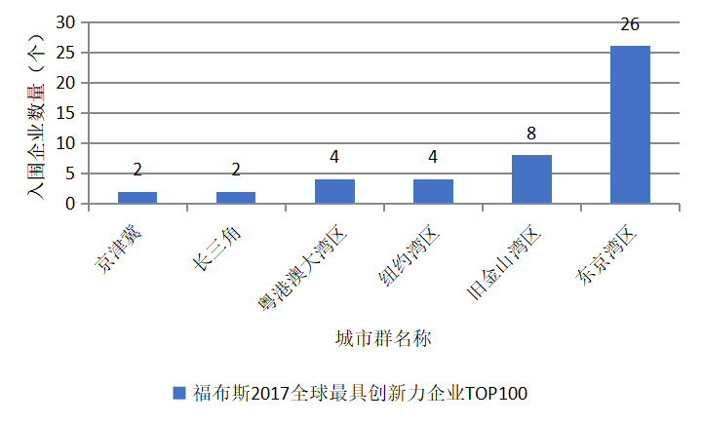
图8 福布斯2017全球最具创新力企业TOP100各城市群入围数量

（五）开放性创新生态亟待改善

1.人才吸引力和国际化水平较差
引才能力决定了一个城市创新能力的大小。根据《全球人才竞争力指数(GTCI)报告》显示，旧金山、东京、洛杉矶、纽约等城市的全球城市人才竞争力指数稳居全球前三十名，而中国北京、深圳、广州分别排名55位、73位、77位，对全球优秀人才的吸引力还相对较弱。
表9 2018 年全球城市人才竞争力指数排名（部分）
排名 | 城市 | 所在城市群 | 得分
8 | 旧金山 | 旧金山大湾区 | 63.4
12 | 东京 | 东京大湾区 | 60.2
13 | 洛杉矶 | 旧金山大湾区 | 59.8
26 | 纽约 | 纽约大湾区 | 55.0
33 | 新加坡 | 新加坡 | 52.7
55 | 北京（中国） | 京津冀城市群 | 42.3
70 | 上海（中国） | 长三角城市群 | 35.6
73 | 深圳（中国） | 粤港澳大湾区 | 34.7
77 | 广州（中国） | 粤港澳大湾区 | 33.9
数据来源：《2018年全球人才竞争力指数(GTCI)报告》
同时，与国际典型科技创新中心相比，国内三大城市群的全球顶尖创新人才不够，海外人才引进开放度不够。粤港澳大湾区的深圳和广州外籍人才占总人口的比例分别仅为0.2%和 0.36%，国际大都市香港2016年外籍人士占总人口的比重也仅为8.6%；京津冀城市群的北京为1%，长三角城市群的上海为0.73%。远低于世界创新城市如纽约（36%）、新加坡（33%）、硅谷（50%）的水平。
表8 世界各大城市群受高等教育人口比例和外籍人才比例
城市群 | 受高等教育人口比例 | 外籍人才比例
粤港澳大湾区 | 17.47% | 0.36%（广州）
京津冀城市群 | 24.23% | 1%（北京）
长三角城市群 | 18.24% | 0.73%（上海）
东京大湾区 | 36.7% | -
旧金山大湾区 | 46% | 50%（硅谷）
纽约大湾区 | 42% | 36%（纽约）
数据来源：全球化智库（CCG）：粤港澳大湾区人才发展报告

2.营商环境有待提升
根据《2019年科尔尼全球城市营商环境指数百强》显示，纽约、伦敦、东京、巴黎、旧金山、新加坡等城市稳居世界最佳营商环境城市第一梯队，这些城市备受全球最优秀企业和人才的青睐，拥有商业活力、创新潜力、居民幸福感和行政治理等各方面的综合优势，能够帮助企业和个人实现成功发展。而中国上榜城市中仅香港排名最高位于第38名，北京位居其次位于第41名，台北、上海、深圳等其他城市的排名更加靠后，可见我国主要城市在营商环境打造方面依然任重道远。

四、新时期中国建设全球科创中心的战略举措

（一）建立中央统筹布局、地方主导推动工作机制
坚持和加强党对科创中心发展工作的领导，注重央地协同，推动建立中央统筹布局、地方主导、多方参与的推动工作机制，共同推动建立更加有效的科创中心发展发展新机制，为建设具有全球影响力的科创中心提供强有力的保障。中央和国家机关有关部门要按照职能分工，从政策法规、资源配置、财政投入、监督评估等方面建立任务落实机制，探索跨部门管理体制、整合创新链，重点依托京津冀、长三角和粤港澳大湾区三大创新城市群，进行创新资源的配置和战略任务的部署，在中部和西部有意识的布局科创中心，促进不同区域之间在创新功能定位上进行分工协同和错位发展，并将科技创新中心建设纳入国家“十四五”科技规划重点任务。各省、自治区、直辖市要制定相应落实方案，完善相关配套政策，推进各城市建设并完善科创中心推进小组，对科创中心建设进度进行跟踪评估和经验总结[]，确保区域协调发展新机制顺畅运行。

（二）重大项目、重大基地优先布局科技创新中心
聚焦国家发展目标和战略需求，在科创中心优先落地一批世界一流、国内领先的科技重大成果，优先布局一批重大科研创新项目和重大平台基地设施，优先布局一批全球高端智库项目，进一步优化国家实验室布局建设，创新国家实验室管理体制机制，推进大科学基础设施和高水平研究基地建设。依托重大科研基础条件平台，在科创中心组织实施一批国际大科学计划和大科学工程，推动建设创业创新人才基地，汇聚全球科技领域的知名专家和顶尖资源，开展全球科技创新论坛，服务科技创新中心建设。

（三）进一步强化基础研究和应用基础研究系统部署
进一步加强中央财政对基础研究的投入和稳定支持，更加重视在各科创中心对基础研究和应用基础研究的系统部署，优化国家科技计划基础研究支持体系，探索创新基础研究的包容性评价机制，使科研人员能够潜心长期的从事基础研究。同时，在各科创中心探索建立创新型的基础研究多元化投入机制，积极引导地方财政和企业社会力量加大对基础研究的投入，探索科研活动众包众筹等新的科研活动的方式，营造全社会支持基础研究发展的良好环境[]。

（四）加大力度培育一批创新能力强的创新主体
首先，要进一步加大对创新型企业的培育力度，发挥中央财政资金的引导作用，吸引、集聚和带动社会资源支持创新型企业发展。逐步提高国家科技成果转化引导基金支持企业开展基础研究和应用基础研究的力度，支持符合条件的高成长性科技企业上市，建立多层次资本融资市场。鼓励科技人员进行创新创业，鼓励各类社会资本设立天使投资、创业投资等股权投资基金，支持科技型企业创新创业活动。其次，要更加注重高校、科研院所创新能力建设，引导有条件的单位聚焦科学前沿和应用基础研究。同时，进一步推行科研机构放权改革，赋予科研机构和科研人员更大的自主权，探索以代表性成果和原创性贡献为主要内容的科研评价，推动科技成果质量进一步提升[]。

（五）支持科技创新中心大力推进国际化创新生态建设
推动在科创中心的高校科研院所进一步扩大开放，实施更开放的人才国际化政策，支持高校科研院所和企业面向全球引进高端科技与创新人才，每年在招聘计划中确立10%左右的外籍人才指标，设立一批国际科技创新岗位，并逐步将高级管理岗位同时面向发达国家高水平博士和研究人员。鼓励城市群内企业在国外设立人才孵化器，搭建国际高端人才和技术交流平台，吸引全球高层次人才来华创新创业，为科创中心引进和培养一批战略科学家和科学家团队。同时，要探索突破一些禁区，对特定群体、特定区域在互联网接入上放开，进一步提高国际交流合作和国际信息获取效率。同时，在人才政策、科技成果转化政策、收入分配政策等相关政策上探索创新，只要是阻碍科研人员的都可以先行先试。在科创中心从工商、税务、财政金融、海关、科技成果转化、政府信息等各个层面探索建立一整套的针对国际化创新的政策体系，着力提高国际化便利程度。进一步强化科技开放交流和合作，重点依托“一带一路”科技创新行动计划，加大国家科技计划对外开放力度，提高国际科技计划参与度。鼓励国际研发机构和企业在中国三大城市群设立研发中心，鼓励科创中心内企业在全球布局研发创新网络。

（六）研究制定科创中心评价指标体系，加强持续跟踪和监测
围绕创新投入产出能力、原创性能力、战略性科技力量、国际化开放力度、创新辐射带动能力等重点领域，研究制定科创中心评价指标体系，科学客观评价科创中心发展的协调性，为科创中心政策制定和调整提供参考。引导社会高端智库研究持续发布科创中心总发展指数和分指数报告，并向社会公开，持续跟踪和监测科创中心发展情况。加快建立科创中心发展风险识别和预警预案制度，密切监控突出问题，预先防范和妥善应对科创中心发展风险。

 ------------------------------------------------------------ 收稿日期：2019年9月21日，修回日期：2019年10月11日
基金项目：本文为中央军委科技委战略先导计划“世界科技中心演变规律及主要标志研究”（项目编号：17-ZLXD-ZL-01-24-02-01）阶段性成果之一。
自然指数（Nature Index）是《自然》杂志依托于全球68本顶级期刊，统计各高校、科研院所（国家）在国际上最具影响力的研究型学术期刊上发表论文数量的数据库。
参考文献： [?] 刘细文.开放合作，聚焦亚洲科技创新中心建设——科技创新中心建设的国际比较与借鉴[J]. 智库理论与实践，2018(04):29-32.
[?] 杜德斌，何舜辉. 全球科技创新中心的内涵、功能与组织结构[J]. 中国科技论坛，2016(2):10-15.
[?] 熊鸿儒. 全球科技创新中心的形成与发展[J]. 学习与探索，2015(9):112-116.
[?] 王子丹，袁永，邱丹逸，等. 人才高地形成发展特点与国际经验研究[J]. 特区经济，2018，359(12):35-39.
[?] 王振旭. 武汉建设国家科技创新中心的思考与对策[J]. 长江论坛，2018(1): 27-33.
[?] 刘永明，孙美华. 对标全球科技创新中心，加快规划建设长江科学城[J]. 武汉商学院学报，2018，140(03):6-11.
[?] 白春礼. 创造未来的科技发展新趋势[J]. 中国科学院院刊， 2015(04):5-8.
[?] 国务院发展研究中心课题组. 上海建设具有全球影响力科技创新中心的战略思路与政策取向[J]. 科学发展， 2015(5):59-68.
[?] 胡曙虹， 黄丽， 杜德斌. 全球科技创新中心建构的实践——基于三螺旋和创新生态系统视角的分析:以硅谷为例[J]. 上海经济研究， 2016(3):21-28.
[?] 苏宁. 美国大都市区创新空间的发展趋势与启示[J]. 城市发展研究，2016(12):50-55.
[?] 段云龙， 王墨林， 刘永松. 科技创新中心演进趋势、建设路径及绩效评价研究综述[J]. 科技管理研究， 2018， 38(13):13-23.
[?] 林先扬. 粤港澳大湾区科技创新发展特征、瓶颈与策略探讨[J]. 岭南学刊，2018(4) : 27-32.
[?] 李凌，李南山. 上海建设全球科创中心的优势与挑战[J]. 上海市经济管理干部学院学报，2017(06):34-42+51.
[?] 刘延东. 努力开创基础研究繁荣发展新局面[J]. 求是， 2011(15).
[?] 刘天佐.2011协同创新中心”绩效及其影响因素分析[J]. 湖南农业大学学报:社会科学版，2019(02):84-90. 作者简介: 陈亚平，女，1993年出生，河南范县人，博士研究生，研究方向：财政理论与政策、科技创新，电话：18801445911，邮箱：354823694@qq.com。陈诗波，男，1978年出生，湖北潜江人，副研究员，博士，研究方向：城乡经济发展、科技创新政策。

